Helgeland Driftsassistanse VA

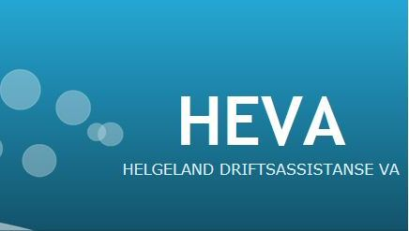

i samarbeid med
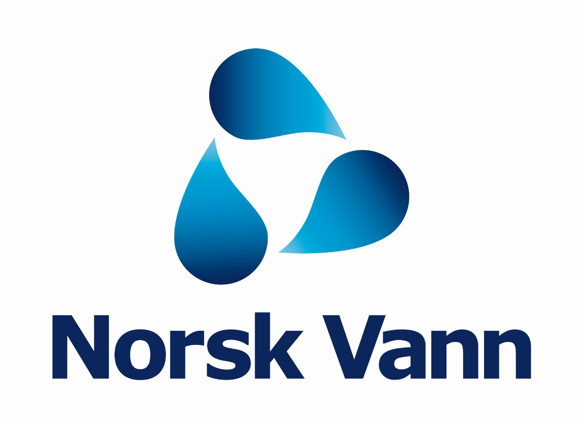

inviterer til

3-dagers kurset

Prøvetaking av avløpsvann og slam

Mo i Rana 20. - 22. november 2012

Påmeldingsfristen er 25. oktober 2012

Beskrivelse og hovedmål
Kurs for personell som utfører prøvetaking av avløpsvann og slam i forbindelse med prosessoppfølging, kvalitetskontroll og utslippskontroll. Kurset skal gi en grunnleggende innføring i prøvetaking av avløpsvann og slam slik at personellet blir i stand til å gjennomføre prøvetaking i tråd med kravene i gjeldende regelverk for avløpsvann og slam.

Målgruppe
Driftsoperatører på avløpsrenseanlegg og slambehandlingsanlegg. Personell som følger opp industriens renseanlegg.

Undervisningsform og kursdokumentasjon
Undervisning i klasserom
Praktiske øvinger på avløpsrenseanlegg
Gruppeoppgaver

Perm med kursmateriell. Lærebok i prøvetaking. Utsteding av kursbevis

Tid og sted for gjennomføring
Kurset arrangeres på Rica Meyergården Hotel 20. – 22. november 2012. Deler av kurset blir gjennomført ved Mjølanodden avløpsrenseanlegg.

Kursvarigheten er 3 dager.

Emneoversikt
• Bakgrunn for kravene til prøvetaking av avløpsvann og slam i gjeldende regelverk
• Hovedprinsipper for prøvetaking av avløpsvann og slam (relevante standarder, utstyr og metoder), teoretisk gjennomgang og praktiske øvinger
• Metoder for reduksjon av primærprøve av avløpsvann og slam (sekundærprøvetaking)
• Forberedelse og gjennomføring av prøvetaking (praktiske øvinger)
• Kontroll av vannføringsmåler i tilknytning til prøvetakingen
• Valg av prøveemballasje, oppbevaring og transport av prøver
• Kvalitetskontroll og dokumentasjon av prøvetakingen
• HMS ved prøvetaking av avløpsvann og slam

Pris og oppholdsutgifter
Kr 8000,- per deltaker for medlemmer i Norsk Vann, kr 9500,- for andre (inkl. kursmateriell, lærebok, kursbevis, lunsj og kaffe).
Min. antall deltakere: 15, maks. antall: 20.
Reise, kost og losji ordnes og betales av deltakeren – se påmeldingsskjema

Faglig ansvar
Siv.ing Ragnar Storhaug

Dag 1:

08:30 - 09:00 Åpning av kurset
− Bakgrunn og hensikt med kurset
− Betydning av prøvetaking innen ulike sektorer
− Akkreditert prøvetaking kontra sertifisert prøvetaking
Ragnar Storhaug

09:00 – 09:30 Gjeldende bestemmelser for prøvetaking av avløpsvann og slam
− Norske forskrifter
− Internasjonale standarder
Elisabeth Lyngstad

09:30 – 09:40 Pause

AVLØPSVANN

09:40 – 10:40 Prøvetyper og prøvetakingsmetoder
− Planlegging av prøvetakingsprosessen
− Hovedfaser i prøvetakingen
− Feilkilder
Ragnar Storhaug

10:40 - 11:25 Lunsj

11:25 – 12:15 Krav til prøvetakingspunkt og utstyr ved prøvetaking av avløpsvann
− Prøvetakingspunkt
− Prøvetakere
− Prøvetaking av oljeholdig avløpsvann
Ragnar Storhaug

12:15 – 12:25 Pause

12:25 - 13:10 Innstilling av prøvetaker, gjennomføring av prøvetakingen
− Når skal prøver tas og hvor store skal prøvene være?
− Hvordan skal dette kontrolleres?
− Praktisk demonstrasjon og gruppearbeid
Elisabeth Lyngstad

13:10 – 13:20 Pause

13:20 - 14:05 Vannføringsmålinger
− Hovedprinsipper
− Vannføringsmålingers betydning ved prøvetaking
− Feilkilder
Elisabeth Lyngstad

14:05 – 14:15 Pause

14:15 – 15:00 Kontroll av vannføringsmåler i forbindelse med prøvetaking (avløpsvann)
− Nivåmåler og lineariseringsenhet
− Styring av prøvetaker
− Praktisk demonstrasjon og gruppearbeid
Ragnar Storhaug

15:00 Slutt for dagen

Dag 2:

08:00 - 08:45 Den sekundære prøvetakingen, behandling av prøver (avløpsvann)
− Hva må det legges vekt på ved den sekundære prøvetakingen?
− Prosedyrer
− Demonstrasjon
Elisabeth Lyngstad

08:45 – 08:55 Pause

08:55 – 09:40 De mest vanlige forurensningsparametere (avløpsvann)
− Krav til emballasje
− Konservering og transport av prøver
Ragnar Storhaug

09:40 – 09:50 Pause

09:50 - 10:35 Kvalitetssikring av prøvetakingen
− Prosedyrer
− Prøvetakingsrapport
− Eksempler
Ragnar Storhaug

10:35 – 11:20 Lunsj

SLAM

11:20 – 12:05 Prøvetaking av slam
− Ulike prøvetyper og prinsipper for prøveuttak
− Beskrivelse av hovedtyper av slam
− Krav til prøvetakingspunkter
Ragnar Storhaug

12:05 - 12:15 Pause

12:15 - 13:00 Utstyr og prosedyrer for prøvetaking
− Krav til utstyr (manuell /automatisk prøvetaking)
− Prosedyrer
− Prøvetaking for hygieniske parametere
Ragnar Storhaug

13:00 – 13:10 Pause

13:10 - 13:40 Aktuelle analyseparametere (slam)
− Analyser, betydning, tolkning
− Krav til emballasje, konservering og transport
Ragnar Storhaug

13:40 – 13:50 Pause

13:50 – 14:20 Vedlikehold av prøvetakingsutstyr
− Oversikt over utstyr
− Rengjøring og vedlikehold av utstyr
Elisabeth Lyngstad

14:20 – 14:30 Pause

14:30 – 15:00 Arbeidsmiljømessige forhold knyttet til prøvetaking
− Skli-/ fall- /gassfare
− Personlig hygiene
− Eksplosjonsfare
Ragnar Storhaug

15:00 Slutt for dagen

Dag 3:

08:00 - 08:45 Akkrediteringsprosessen
− Kortfattet beskrivelse av akkrediteringsprosessen
Erfaringer fra gjennomførte akkrediteringer
Elisabeth Lyngstad

08:45 – 08:55 Pause

08:55 – 09:40 Oppstart av prøvetaking
− Gjennomgang av prøvetakingsprosedyrer
− Beregning av kritiske parametere for prøvetakingsopplegget
− Dokumentasjon av prøvetakingen
Ragnar Storhaug og Elisabeth Lyngstad

09:40 – 09:55 Pause

09:55 - 10:40 Oppstart av prøvetaking (praktiske øvelser)
- Innstilling av prøvetaker
- Måling av sugehastighet
- Kontroll
- Utfylling av prøvetakingsjournal
Ragnar Storhaug og Elisabeth Lyngstad

10:40 - 11:30 Lunsj

11:30 - 12:30 Prøvetaking av slam
− Uttak av primærprøver
− Uttak av sekundærprøver
− Praktiske øvelser
Ragnar Storhaug og Elisabeth Lyngstad

12:30 – 12:40 Pause

12:40 – 13:25 Uttak av sekundærprøver (avløpsvann)
− Praktiske øvelser
Ragnar Storhaug og Elisabeth Lyngstad

13:25 – 13:35 Pause

13:35 – 14:00 Oppsummering av hovedpunkter fra kurset
Ragnar Storhaug

14:00 Avslutning av kurset

Tittel på kurset | Prøvetaking av avløpsvann og slam
Kort beskrivelse av det aktuelle kurset | Kurs for personell som utfører prøvetaking av avløpsvann og slam i forbindelse med prosessoppfølging, kvalitetskontroll og utslippskontroll.
Hovedmål | Å gi en grunnleggende innføring i prøvetaking av avløpsvann og slam slik at personellet blir i stand til å gjennomføre prøvetaking i tråd med kravene i gjeldende regelverk for avløpsvann og slam.
Målgruppe | Driftsoperatører på avløpsrenseanlegg og slambehandlingsanlegg.  Personell som følger opp industriens renseanlegg.
Kursarrangør | Norsk Vann BA
Undervisningsform og kursdokumentasjon | • Undervisning i klasserom  • Praktiske øvinger på avløpsrenseanlegg  • Gruppeoppgaver  Perm med kursmateriell. Lærebok i prøvetaking.  Kursbevis.
Evaluering | Deltakerevaluering
Eventuelle forkunnskaper | Relevant bakgrunn
Tid for gjennomføring | Kurset arrangeres etter avtale med driftsassistanser, kommuner/VA-verk eller andre lokale arrangører.  Kursvarighet: 3 dager
Sted for gjennomføring | Etter avtale
Emneoversikt | • Bakgrunn for kravene til prøvetaking av  avløpsvann og slam i gjeldende regelverk  • Hovedprinsipper for prøvetaking av avløpsvann og  slam (relevante standarder, utstyr og metoder),  teoretisk gjennomgang og praktiske øvinger  • Metoder for reduksjon av primærprøve av  avløpsvann og slam (sekundærprøvetaking)  • Forberedelse og gjennomføring av prøvetaking  (praktiske øvinger)  • Kontroll av vannføringsmåler i tilknytning til  prøvetakingen  • Valg av prøveemballasje, oppbevaring og  transport av prøver  • Kvalitetskontroll og dokumentasjon av  prøvetakingen  • HMS ved prøvetaking av avløpsvann og slam
Faglig ansvar | Siv. ing. Ragnar Storhaug
Pris  Oppholdsutgifter (pensjon/overnatting) | Kr 8000,- per deltaker for medlemmer i Norsk Vann, kr 9500,- for andre  (inkl. kursmateriell, lærebok, kursbevis, lunsj og kaffe)  Min. antall deltakere: 15, maks. antall: 20.  Reise og opphold ordnes og betales av deltakeren  Se eget påmeldingsskjema
 | 3 uker før kursstart
Avbestillingsvilkår | Påmeldingen er bindende. Ved avmelding etter påmeldingsfristen faktureres 50 % av kursavgiften i gebyr. Ved manglende frammøte faktureres full deltakeravgift.
Nærmere informasjon og påmelding til | Norsk Vann BA, Telefon: 62 55 30 30 Telefax: 62 55 30 31  E-post: post@norskvann.no. Når kurs berammes, blir dette kunngjort under arrangementer på norskvann.no  Info kan også fås hos HEVA. Telefon 99 16 00 33, bard.larsen@heva.no

PÅMELDINGSSKJEMA

Til: HEVA

E-post: bard.larsen@heva.no eller pr. brev:

HEVA, Pb 1222, 8602 Mo i Rana

Prøvetaking av avløpsvann og slam

Rica Meyergården Hotel 20. – 22. november 2012

Påmeldingsfristen er 25. oktober 2012!

Kommune/firma:

Post-/ faktura-adresse:

Kontaktperson:

Telefon:

Navn | E-post | Tilknytningsdøgn 19/11– 20/11 | Helpensjon m/ overnatting 20/11– 22/11 | Dagpakker 20/11 – 22/11  for ikke-boende

Priser hotell:
Tilknytningdøgn: kr 950,- pr. enkeltrom/ døgn
Helpensjon: kr 1255,- pr. enkeltrom/ døgn (pris for lunsj betales av Norsk Vann og trekkes av kursavgiften)
Dagpakker: kr 420,- pr. person/ dag (betales av Norsk Vann)

Hvis hotellet skal ettersende faktura for oppholdet, MÅ dette avtales med dem på forhånd, dette gjelder også de som ikke overnatter. Hotellreservasjoner ordner HEVA v/ påmelding.

Dato: Underskrift:

